 

**实 验 报 告**

|  |  |
| --- | --- |
| **课程名称：** | **微服务与容器** |
| **学生姓名：** |  |
| **学生专业：** | **软件工程** |
| **开课学期：** |  |

**目录**

lab1 3

lab2 4

lab3 12

lab4 27

lab5 34

lab6 44

LAB1

一 实验目的

二 实验环境

三 实验步骤

包含步骤截图

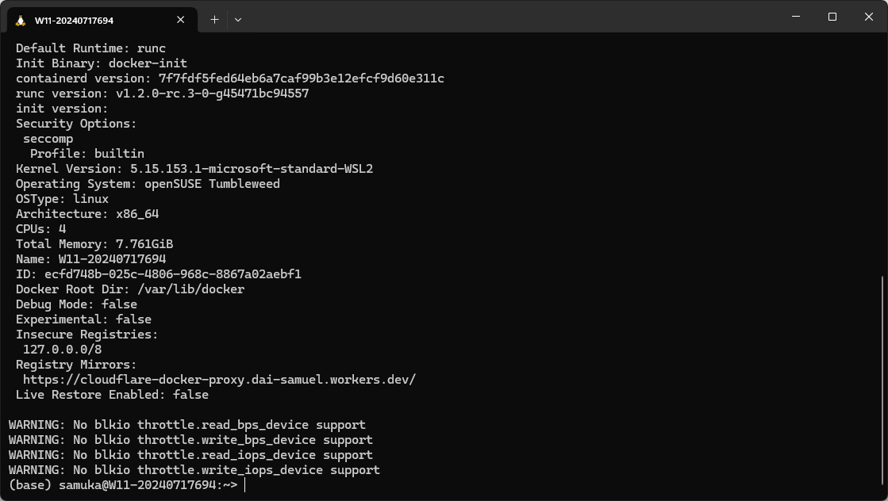

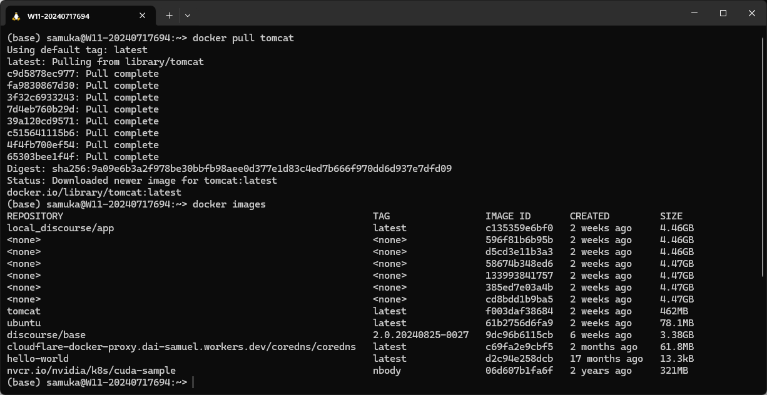

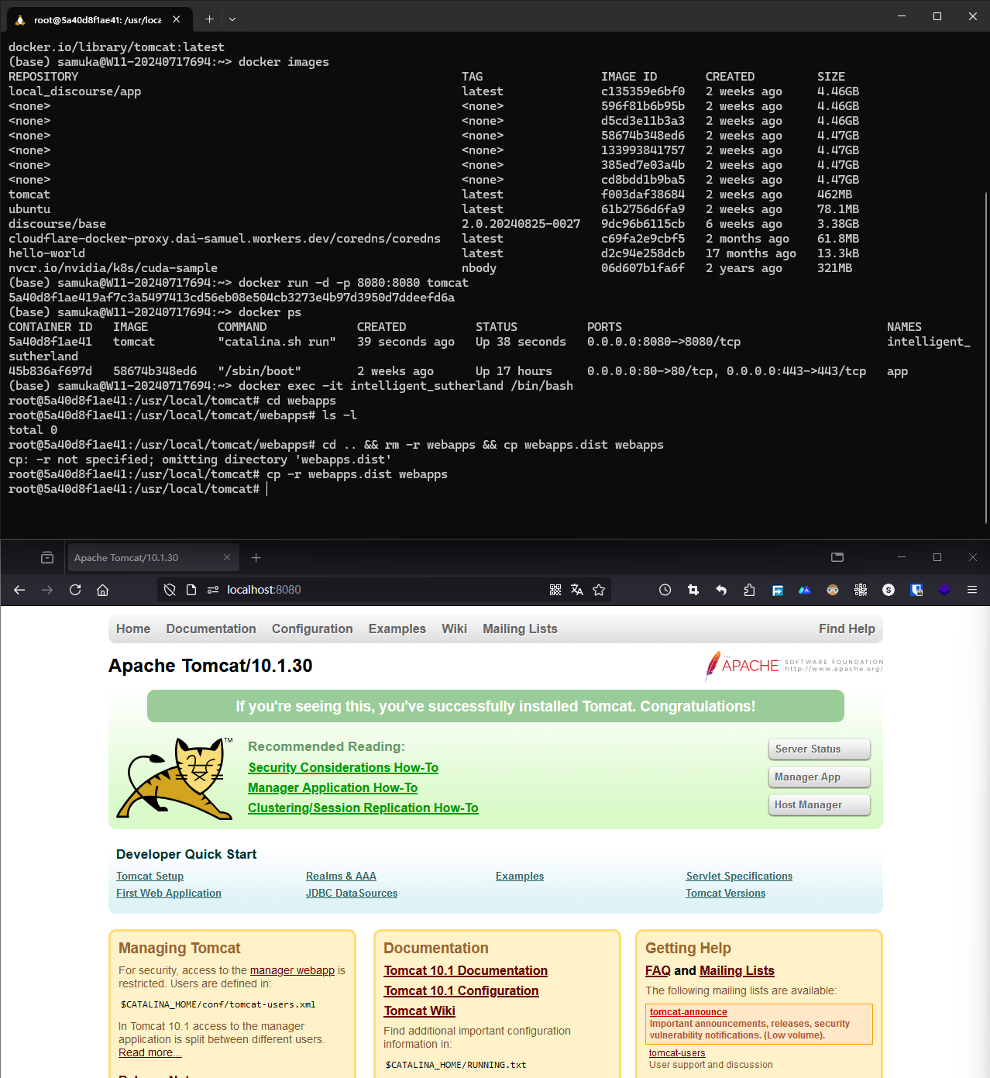

记得从容器中exit

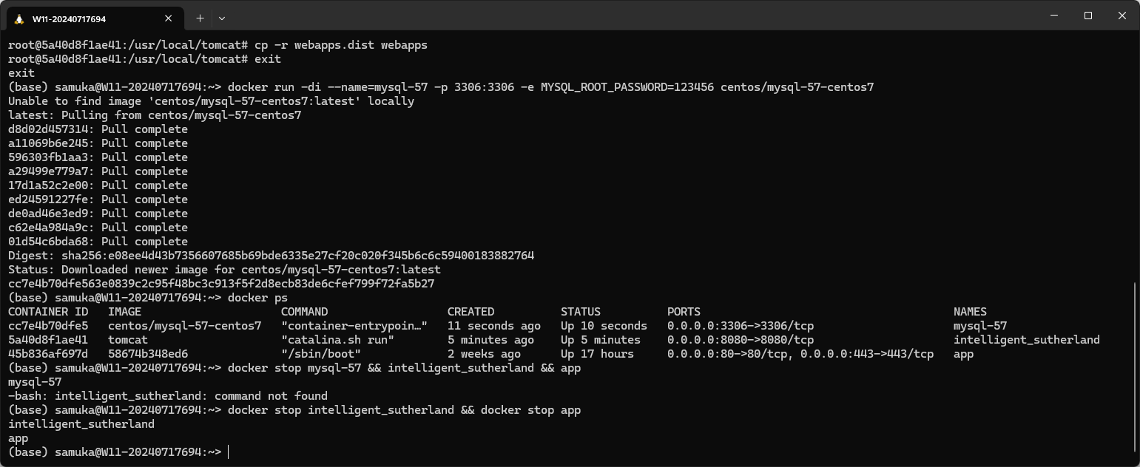

LAB2

一 实验目的

二 实验环境

三 实验步骤

LAB3

一 实验目的

二 实验环境

三 实验步骤